ISOPROM



Rapport de Stage

**Plateforme de gestion et affectation des projets**

**Période de stage :** Du xx aout au xx septembre 2019

**Filière :** Développeur Data

**Encadrants d’entreprise :**

***Mr. DRICI Abdessamad***

***Mr. HOUSSIN Anthony***

**Elaboré par :**

***Abdessamad et Sofiane DERRAZ***

Remerciement :

Nous tenons à adresser nos sincères remerciements Monsieur DRICI Abdessamad, le Directeur de la société ISOPROM de nous avoir accueilli au sein de son entreprise.

Nous remercions vivement nos encadrants, le responsable général Monsieur HOUSSIN Anthony et l’encadrant de notre projet Mr. FAURE Éric, pour le temps qui nous ont accordé, et leurs conseils durant toute la période du stage.

Ainsi que le Directeur de DIGIFAB, le Docteur BARRY Diogo et la chargée de médiation, Madame Emilie DIALLO pour leurs disponibilités, leur soutient et ouverture d’esprit.

Table des matières

Introduction générale 1

Entreprise d’accueil 2-4

1. Présentation générale 2
2. Historique 2

Schémas directeur 5

1. Description du projet 5
2. Planification du projet 5

Cahier des charges 6-9

1. Etude de l’existant 6
2. Fonctionnement actuel 6
3. Contraintes de la solution actuelle 6
4. Solution proposée 6
5. Analyse des besoins 7
6. Objectif global 7
7. Objectifs spécifiques 7-8
8. Identification des acteurs 8-9

Conception 10-14

1. Introduction 10
2. Méthode MERISE 10-11
3. Méthode UML 12-14

Réalisation 15-19

1. Environnement technique 15
2. Interfaces 15-25
3. Simulation 15-25

Conclusion 26

Table des Figures

Figure 1 : Equipe ISOPROM 4

Figure 2 : Diagramme de Gantt 5

Figure 3 : Model Conceptuel de Données 10

Figure 4 : Model Logique de Données 11

Figure 5 : Diagramme de classe 12

Figure 6 : Diagramme de cas d’utilisation 13

Figure 7 : Diagramme d’activité 14

Figure 8 : Page d’installation 15

Figure 9 : Page d’authentification 16

Figure 10 : Mot de passe oublié 16

Figure 11 : Menu Admin 17

Figure 12 : Menu Gérant 17

Figure 13 : Menu Chef de projet 17

Figure 14 : Menu Employée 17

Figure 15 : Calendrier 18

Figure 16 : Profil Utilisateur 18

Figure 17 : Nouvel Utilisateur 19

Figure 18 : Modifier Utilisateur 19

Figure 19 : Liste Utilisateur 19

Figure 20 : Nouveau Client 20

Figure 21 : Afficher Client 20

Figure 22 : Modifier Client 21

Figure 23 : Liste Client 21

Figure 24 : Nouveau Projet 22

Figure 25 : Afficher Projet 22

Figure 26 : Modifier Projet 23

Figure 27 : Liste Projet 23

Figure 28 : Nouveau Tâche 24

Figure 29 : Afficher Tâche 24

Figure 30 : Modifier Tâche 25

Figure 31 : Liste Tâche 25

Introduction générale :

Le métier du développeur data constitue tout un long processus de travail et de réflexion enchainés pendant des heures et des heures afin d’aboutir à un produit qui satisfera le client final et le développeur.

Comme la réalisation des projets nécessite dans la plupart des cas un travail d’équipe, qui veille à évoluer et améliorer et perfectionner le travail pendant une période de temps non négligeable, le processus de réalisation et développement des projets devras être lié à une traçabilité des données.

Pour valoriser les efforts de l’équipe au sein de l’entreprise et déduire ensuite une facturation reflétant l’effort réel des personnels, on a été mener à réaliser cette plateforme qui a pour but principal produire un outil de suivis de projets, avoir à notre disposition des données claires et précises sur tous les projets effectués par l’entreprise.

Entreprise d’accueil

1. **Présentation générale :**

ISOPROM est une entreprise de consulting dans le BTP, situé à Octeville au Havre. Elle est spécialisée dans :

* L’économie de la construction
* Le contrôle en conformité avec la réglementation en vigueur
* L’urbanisme
* La construction et la rénovation

ISOPROM, en participe, sous l’angle du contrôle, à la conception de la ville de demain, intermodale, connectée, soucieuse du mieux bâti et du mieux vivre. Mais également, une ville respectueuse de son environnement, des nouveaux modes de vie et de ses habitants. Un urbanisme de demain pour (re)mettre l’individu au cœur de la ville.

1. **Historique :**

ISOPROM est né de l’ambition qu’il est possible de réunir deux cultures sectorielles qui, à première vue, s’opposent : celle du BTP et celle du conseil. L’une ancrée dans un processus de conception éclaté ; l’autre jouissant d’une agilité à la réflexion invitant à la remise en cause des principes établis. La société s’inscrit à l’orée de ces deux mondes. Un intermédiaire à la fois technique et agile dans son approche.

Schémas directeurs

1. **Description du projet :**

Ce projet porte essentiellement sur le développement d’une application web de la gestion et affectation des projets au sein de la société ISOPROM.

La plateforme doit pouvoir faciliter ce processus en permettant une planification des projets dans un intervalle de temps, en précisant les taches reliées à chaque Projet, les personnels qui doivent assurer la réalisation des tâches. Une fois le Projet achevé, il pourra être validé par le responsable qui pourras consulter nombre d’heure de travail.

1. **Planification du projet :**

* 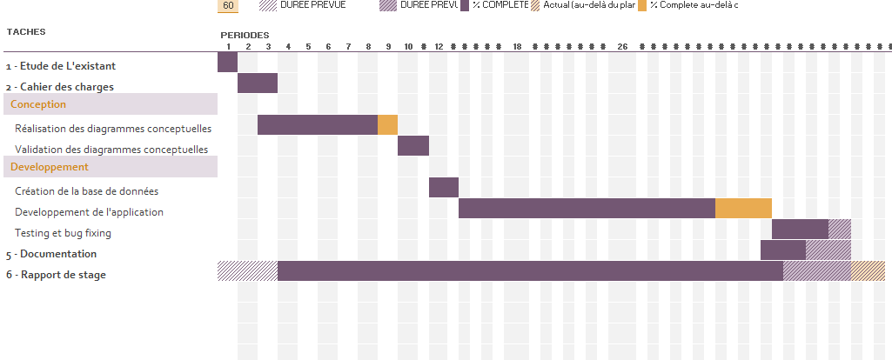Diagramme de Gantt

Figure 2 : Diagramme de Gantt

Cahier des charges

1. **Etude de l’existant :**

Après avoir étudié le fonctionnement actuel de la gestion des projets dans la société, on a pu avoir une idée globale sur la problématique. La gestion des projets se déroule via une fiche Excel qui ne répond pas aux besoins spécifiques de l’entreprise.

1. **Contraintes de la solution actuelle :**

* Aucun moyen de suivi et de gestion du temps
* Le personnel n’est pas informé en temps réel des tâches
* Le gérant n’est pas informé en temps réel des tâches accomplies par le personnel
* La circulation de l’information dans un temps raisonnable est compliquée
* Aucun outil de gestion du planning/projets/tâches

1. **Solution proposée :**

Afin de répondre efficacement aux besoins de la société, nous proposons le développement d’une application web qui perfectionnera la communication et la gestion des projets au sein d'ISOPROM. La plateforme devra permettre la gestion des permissions accordées à chaque utilisateur en fonction de ses rôles attribués, avoir un suivi des différents projets, taches et personnels internes de la société.

1. **Analyse des besoins :**
2. **Objectif global :**

* La plateforme doit répondre en premier lieu au besoin principal de la société et de ses personnels. C'est-à-dire le suivi de la réalisation des projets dont travaille une équipe de personnes qui représentent les employés de la société. L'outil ce devra être intuitif, ergonomique et sobre avec des fonctionnalités déterminées pour chaque type d'utilisateurs.
* Une traçabilité et un rapport en fin de chaque projet sont indispensables.

1. **Objectifs spécifiques :**

**Installation :**

Lors de la première authentification, le premier utilisateur enregistré sera l’administrateur de l’application.

**Authentification :**

L’accès à la plateforme doit être sécurisé par une adresse email et un mot de passe.

**Permissions :**

Chaque utilisateur aura des permissions spécifiques à son rôle.

**Gestion des clients :**

Les clients sont ajoutés, modifiés ou supprimés par le gérant de la société ou l’administrateur.

**Gestion des Projets :**

L’ajout des projets pourra être effectué par l'administrateur, le gérant ou le chef de projet à partir d’un formulaire déterminant :

* L’intitulé du projet
* Description
* Client
* Date limite
* Déplacement
* Tâches
* Chef de projet
* Commentaire

Le chef de projet ou le gérant pourront ajouter des *tâches et les attribuer aux employés sélectionnés à partir d’un formulaire déterminant :

* Description
* Date de création
* Date limite
* Intervenant
* Déroulement (%)
* Commentaire

Une discussion entre personnels concernant une tache doit être accessible dans la plateforme.

L'état d'une tache par défaut est "en-cours". Elle peut être modifiée par l’employé à état fini, puis validé (ou invalidé) par le chef de projet.

La date du début d'une tache est spécifiée lorsqu'elle est enclenchée

La date de fin d'une tache est automatiquement spécifiée par la date actuelle lorsqu'elle est finie

Un projet peut être clôturé par le gérant ou l’administrateur.

Le déroulement d’une tache peut être modifié par le chef de projet en modifiant le pourcentage.

La date de fin de la dernière tache (tache finale) représente la date de fin du projet.

Un calendrier de projets sera accessible à tous les utilisateurs.

Le rapport de chaque projet doit pouvoir être généré et exporté sous format PDF par l'administrateur, le gérant et le chef de Projet.

1. **Identification des acteurs :**

**Les permissions selon les rôles seront :**

* **Admin** à toutes les permissions
* **Gérant** ou directeur général de la société pourra
  + Accéder à la liste des projets
  + Visualiser le calendrier des projets.
  + Ajouter des projets et spécifier le chef de projet.
  + Visualiser le déroulement des projets et leurs tâches.
  + Gérer les utilisateurs de la plateforme, leur attribuer ou retirer des rôles.
  + Générer le Rapport d’un projet.
* **Chef de projet** est responsable d’un projet dont travaille un nombre d’employés. Il pourra :
  + Visualiser les projets
  + Gérer les taches supervisées
  + Visualiser le calendrier des projets.
  + Générer le rapport d’un projet.
* **Employé** à pour autorisation de
  + Visualiser le calendrier des projets.
  + Réceptionner et répondre aux demandes de ses supérieurs reçus à partir des notifications.
  + Marquer les tâches accomplies

Conception

1. **Introduction :**

La Partie Conception est une phase importante dans notre projet dont nous avons entamé et représenter par des diagrammes de MERISE et d’UML

Il s'agit d’une représentation graphique des données et des liens qui existent entre chacune d’entre elles.

1. **Méthode MERISE :**

Figure 3 : Model Conceptuel de Données

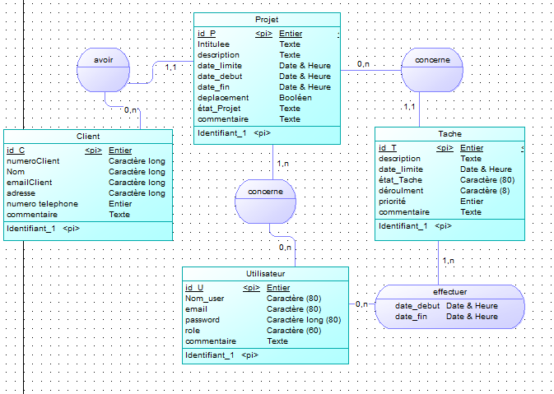

Figure 4 : Modèle Logique de données

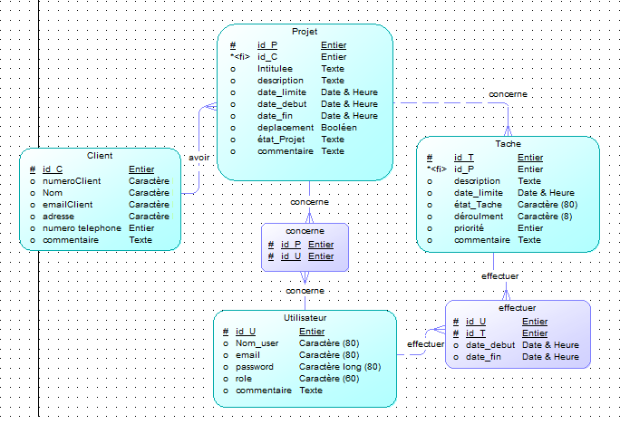

1. **Méthode UML :**

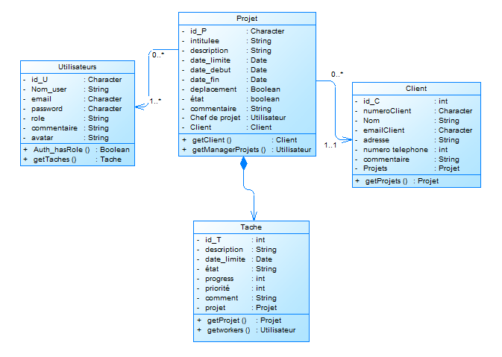Figure 5 : Diagramme de classe

Figure 6 : Diagramme de cas d’utilisation

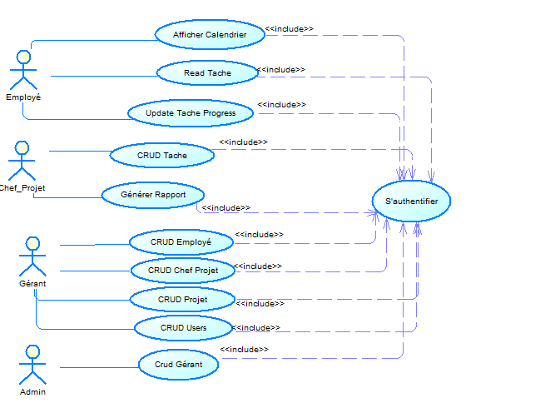

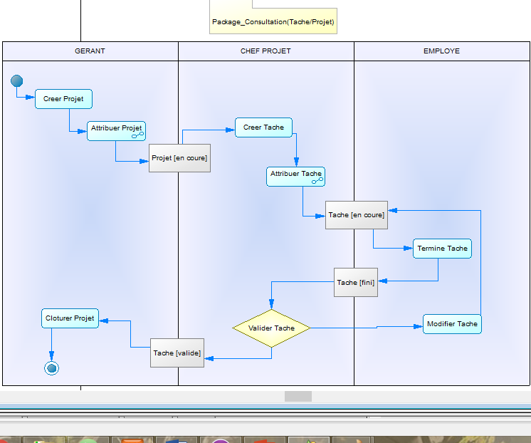Figure 7 : Diagramme d’activité

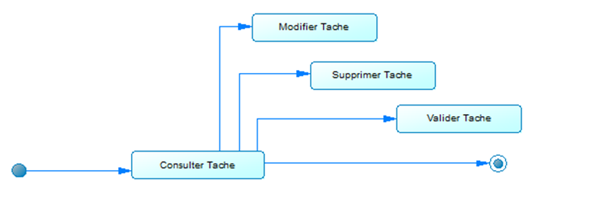

Réalisation

1. **Environnement de travail**

L’environnement de travail représente :

1. Le serveur, qui utilise les outils suivants :

* Apache
* PHP 7.3
* MariaDB 10.3
* WAMP
* Nodejs
* Composer

Le développement de cette plateforme est effectué sous le Framework Laravel 6.0, avec le langage PHP, le langage de balises HTML et jQuery.

La structure et le design de la plateforme sont développés avec CSS et Bootstrap.

Gitlab a été utilisée pour la révision du code.

1. **Les interfaces :**

* **Page d’installation :** apparait lors du premier accès à l’application, l’Admin doit créer son compte.

Figure 8 : Page d’installation :

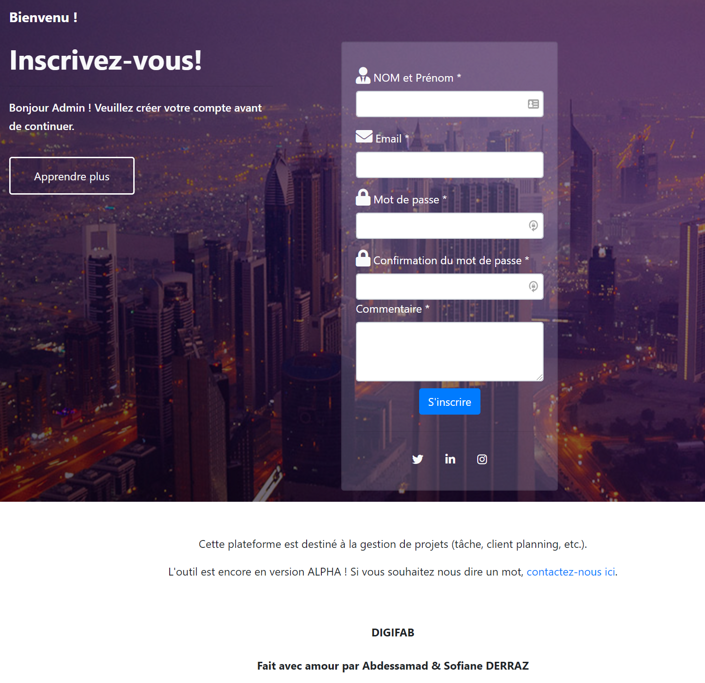

* **Page authentification** : une authentification est nécessaire pour accéder aux interfaces de l’application **:**

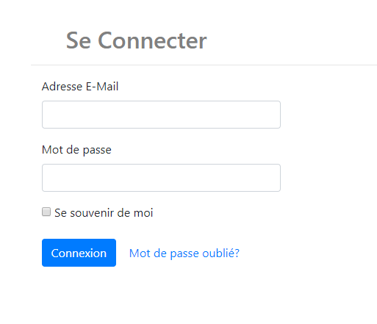Figure 9 : Page Authentification :

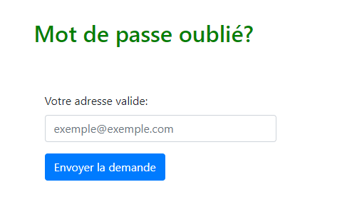Figure 10 : Mot de passe oublié :

 Figure 11 : Menu Admin :

 Figure 12 : Menu Gérant :

 Figure 13 : Menu Chef de Projet :

Figure 14 : Menu Employée:



16

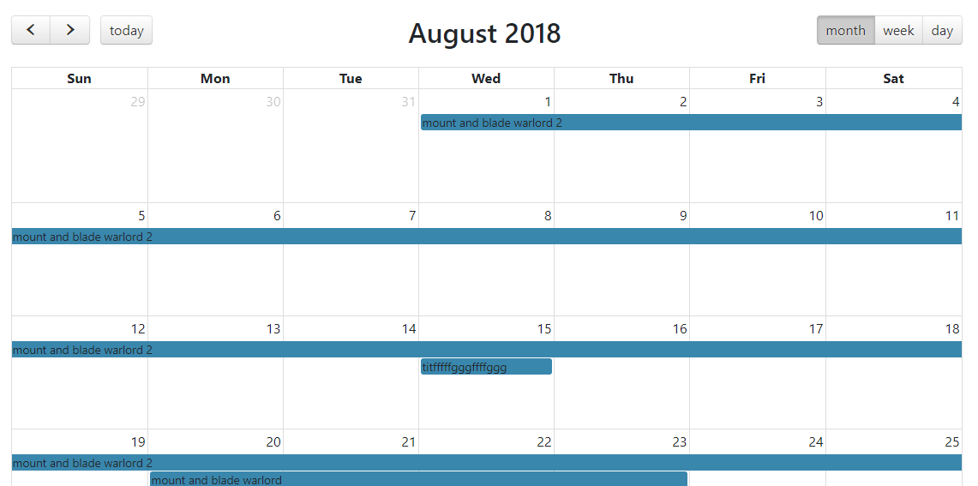 Figure 15 : Calendrier :

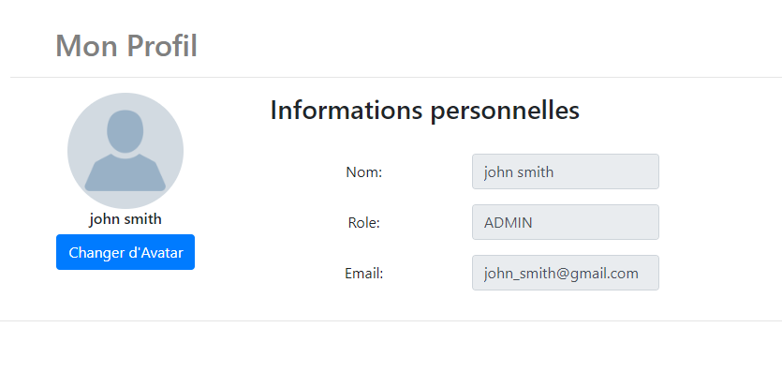 Figure 16 : Profil utilisateur :

**Utilisateur :**

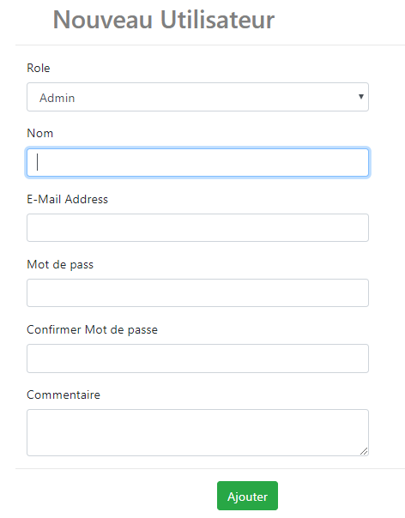Figure 17 : Nouvel Utilisateur :

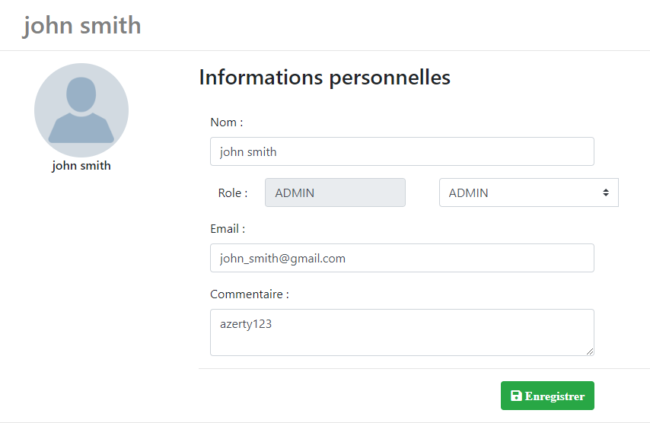Figure 18 : Modifier Utilisateur :

Figure 19 : Liste des Utilisateurs :

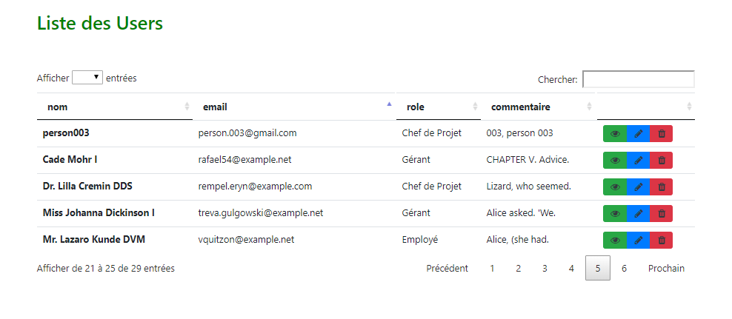

**Client :**

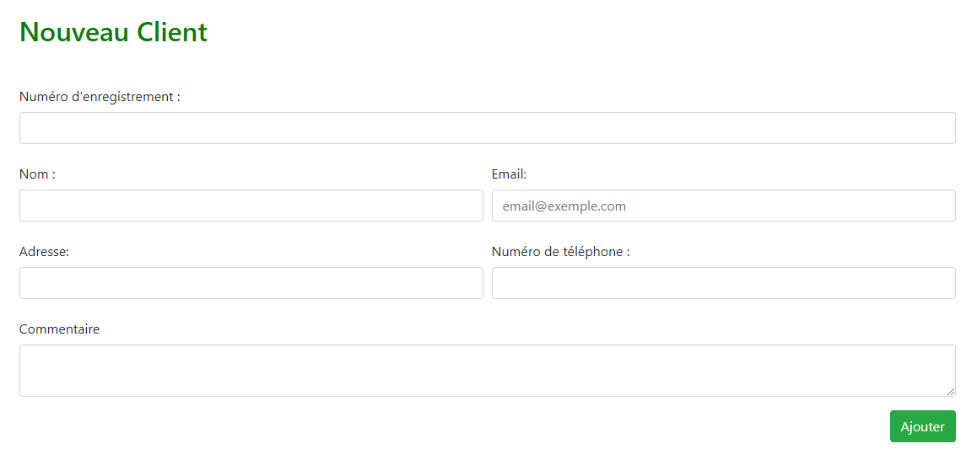Figure 20 : Nouveau Client :

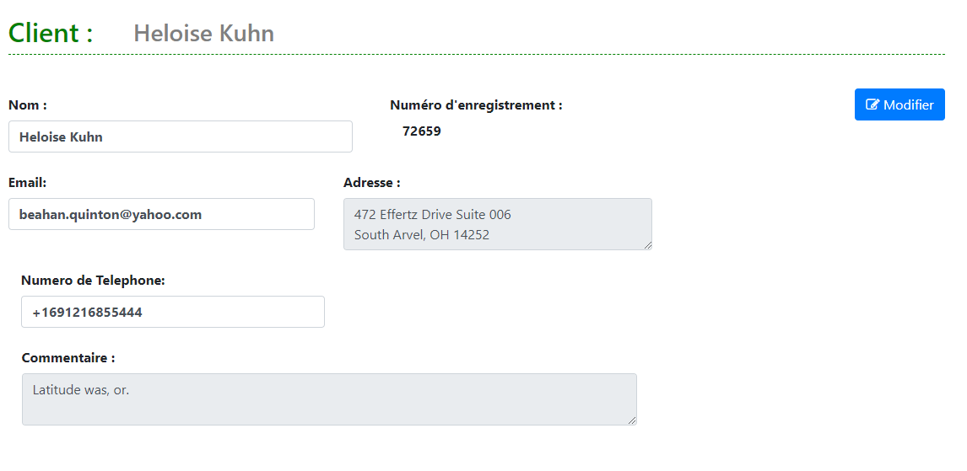Figure 21 : Afficher Client :

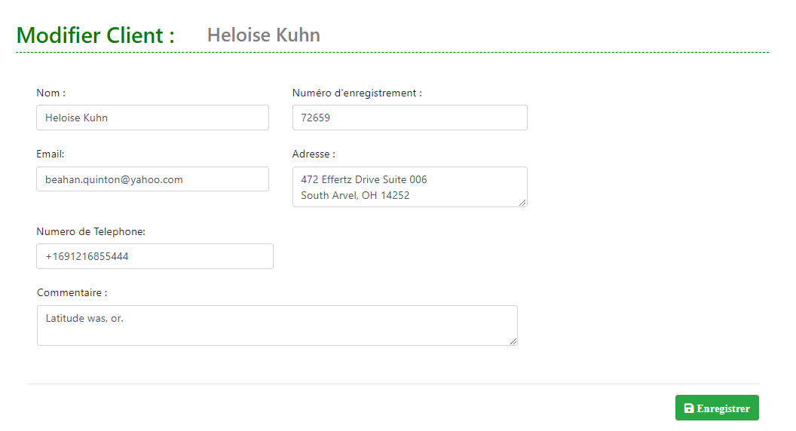Figure 22 : Modifier Client :

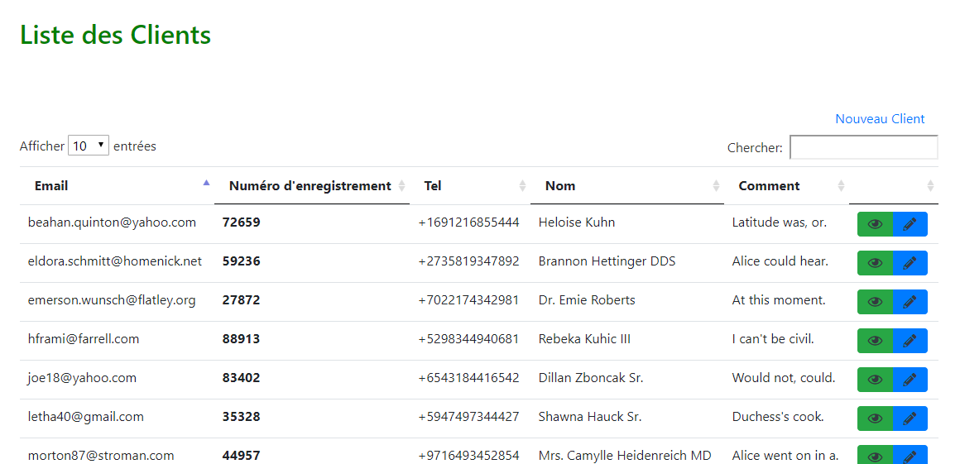 Figure 23 : Liste des Clients

**Projet :**

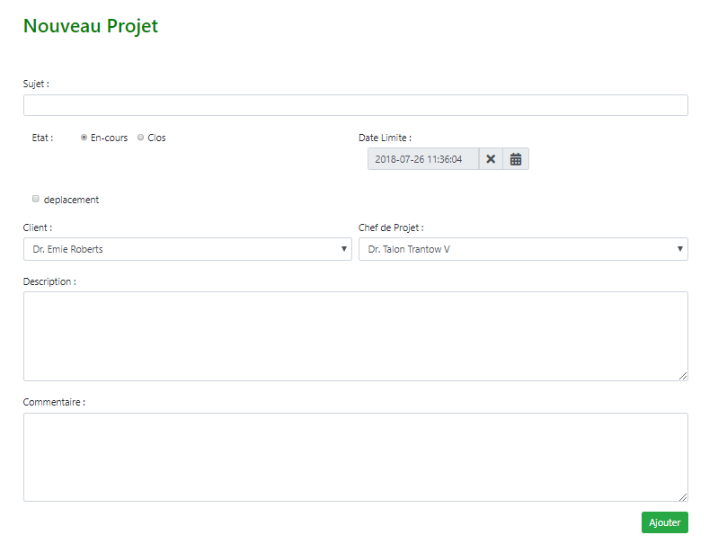Figure 24 : Nouveau Projet

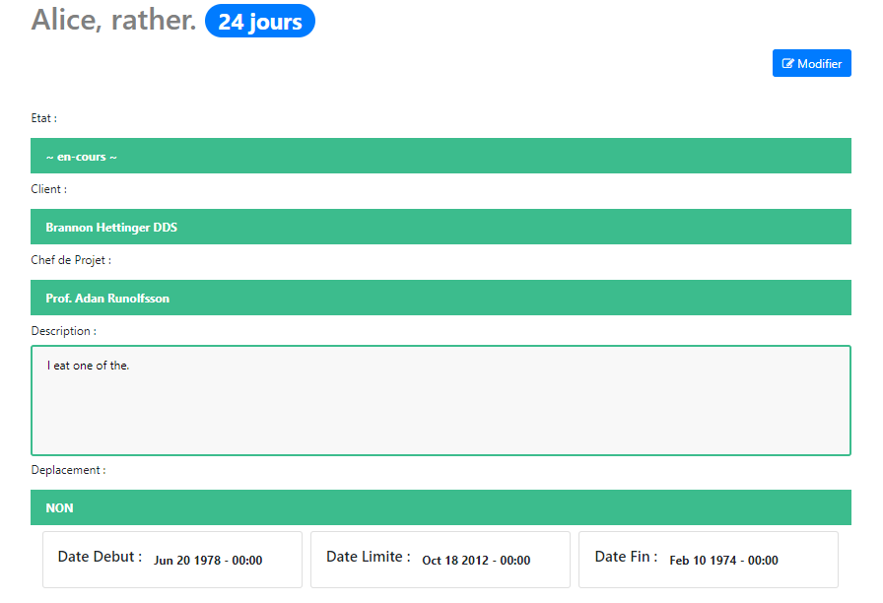Figure 25 : Afficher Projet :

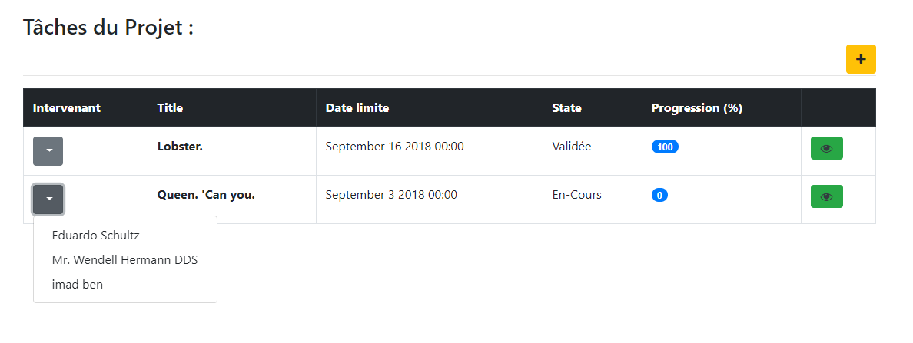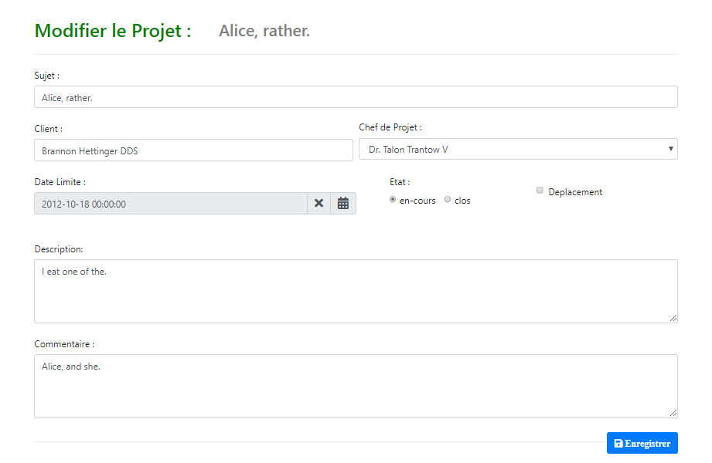Figure 26 : Modifier Projet :

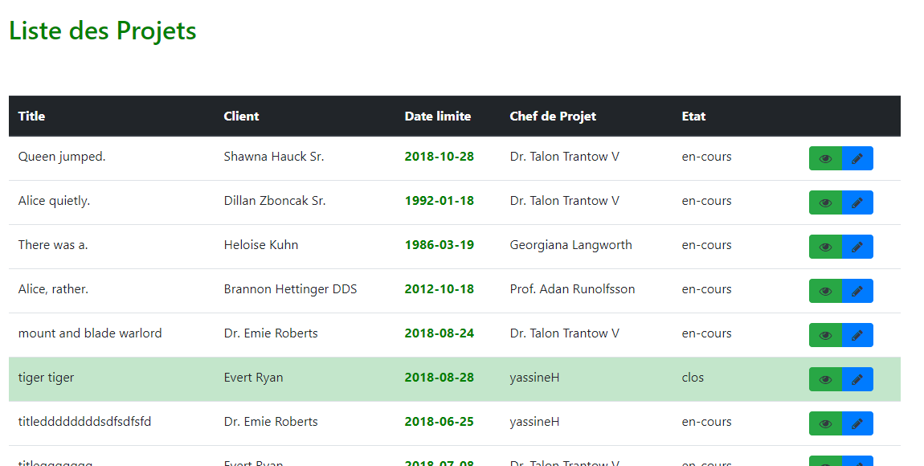Figure 27 : Liste des Projets :

**Tâche :**

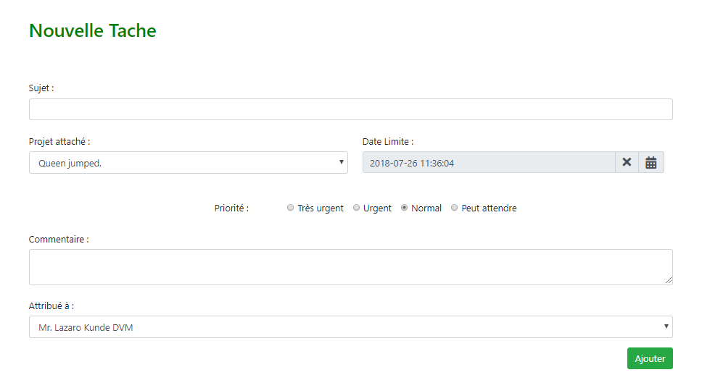Figure 28 : Nouvelle tâche

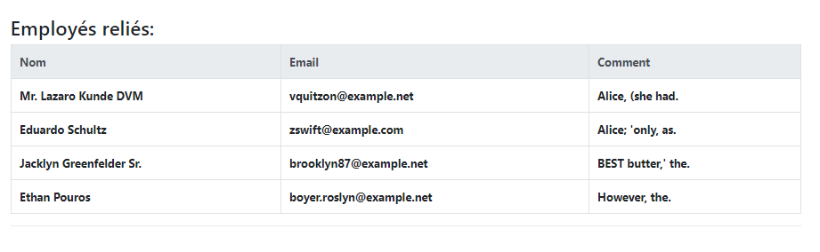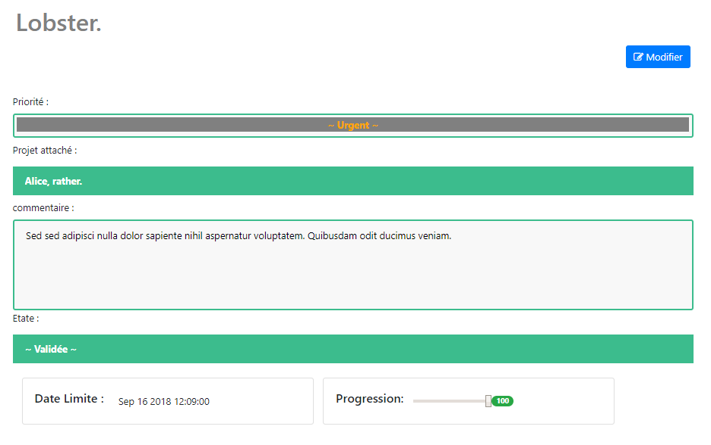Figure 29 : Afficher tâche :

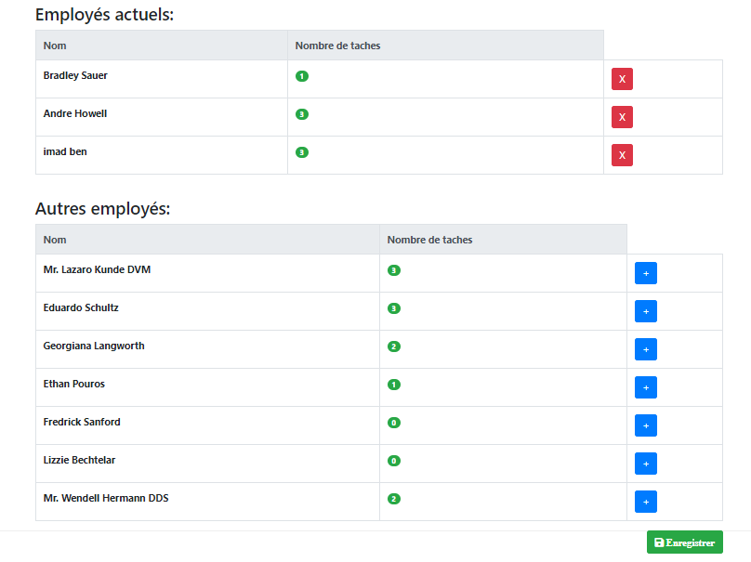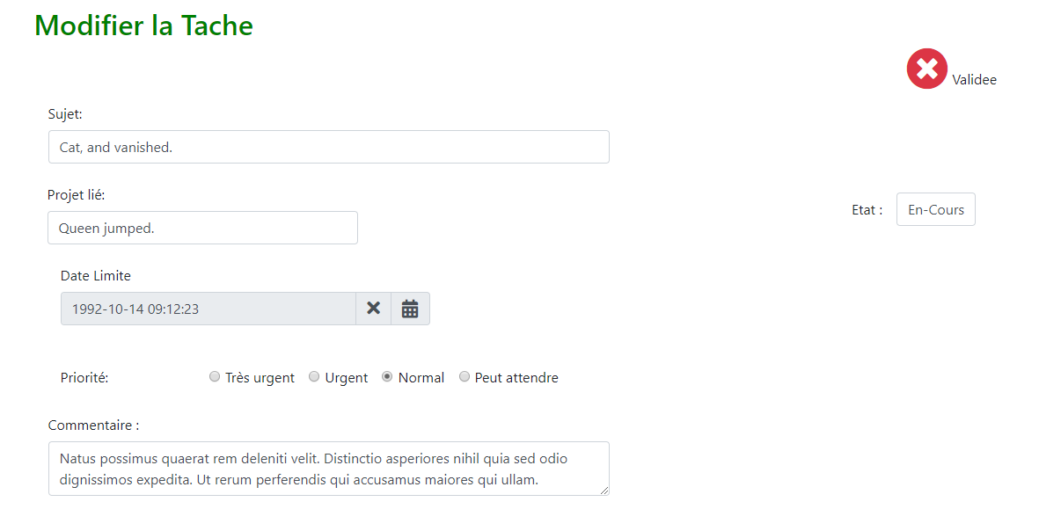Figure 30 : Modifier tâche :

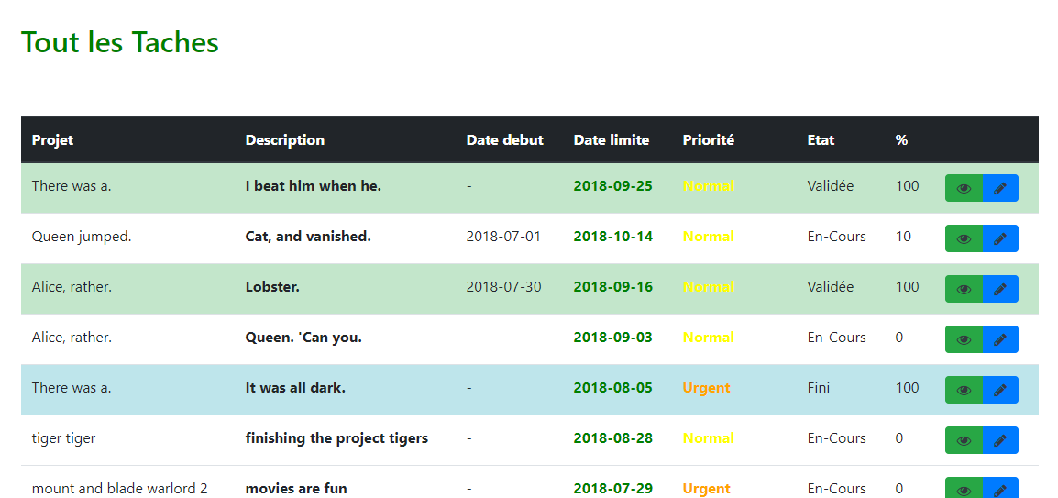Figure 31 : Liste des tâches

Conclusion

La réalisation de ce Projet nous a permis dans un premier lieu d’avoir une vision sur le temps et l’effort que prend le processus de développement d’un projet, de faire face aux différentes contraintes et problématiques de compatibilité, de travail en équipe et de gestion de temps.

Durant notre stage, nous avons appris la conception et le développement d’une application web sous le Framework Laravel, les méthodologies de résolutions des problèmes et la logique de la programmation.

Les objectifs globaux et spécifiques définis dans le cahier des charges ont été pris en considération et élaborés dans l’application à hauteur de 98%.

En fin, nous espérons que notre travail soit à la hauteur des expectations de nos encadrants et de toute l’entreprise d’ISOPROM.

Fin.